Стол сборщика 03.05.42
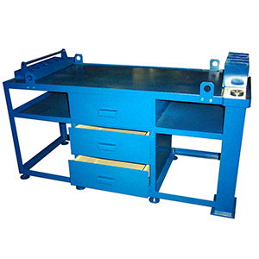
Стол сборщика предназначен для сборки электрических машин, после ремонта.

Артикул: 03.05.42

ТЕХНИЧЕСКАЯ ХАРАКТЕРИСТИКА
1. Высота до рабочей поверхности стола, мм | 830
2. Количество выдвижных ящиков, шт | 3
3. Количество полок, шт | 2
4. Габаритные размеры изделия (ДхШхВ), мм | 1720х800х990/250
Возможны изменения основных параметров по Вашему техническому заданию
* Производитель имеет право без предварительного уведомления вносить изменения в изделие, которые не ухудшают его технические характеристики, а являются результатом работ по усовершенствованию его конструкции или технологии производства

